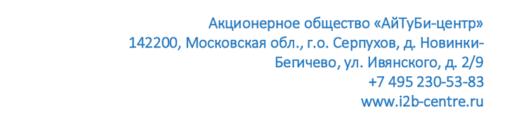


Инструкция по установке экземпляра программного обеспечения, предоставленного для проведения экспертной проверки.

Доступ предоставляется по средствам веб доступа и позволяет подключится как без авторизации так и с помощью авторизации oauth 2.0 .
Перейти на страницу можно по ссылке: https://rc.i2b-centre.ru/
У не авторизованных пользователей есть возможность покупать отчеты с последующей отправкой отчета на почту, но не будет доступа к профилю и ранее сделанным заказам
Для авторизации необходимо нажать на кнопку «Войти»
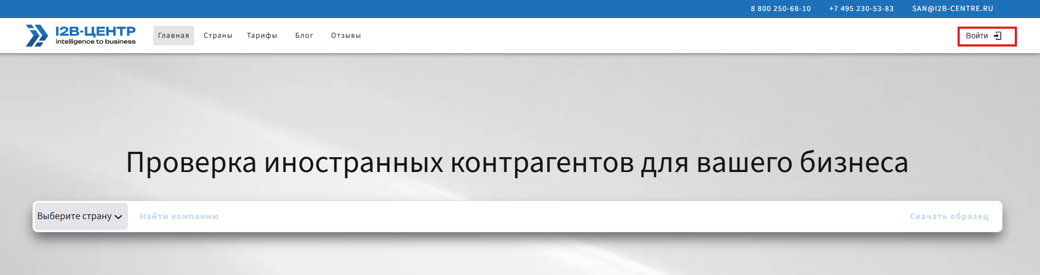

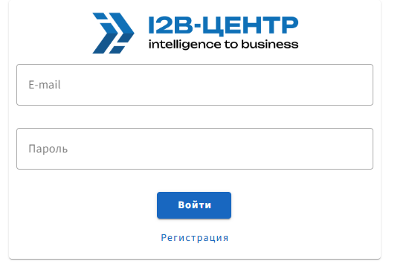

В открывшейся странице необходимо нажать на кнопку регистрации и заполнить своими данными.
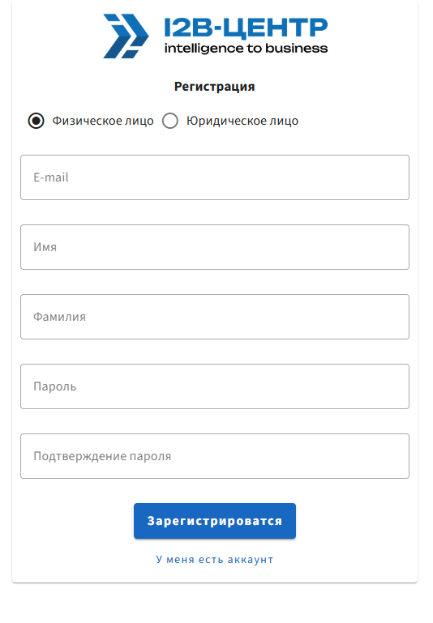

Для оплаты необходимо вводить следующие данные:
Номер карты: 5345345234523423
Срок действия: 11/28
CVV код: 345
Имя владельца карты: Test Payment
После ввода данных необходимо выбрать пункт «Успешно»
Список компаний с возможностью создать заказ:
Страна: Эстония, Регистрационный номер: 12309116
Страна: Эстония, Регистрационный номер: 12854256
Страна: Эстония, Регистрационный номер: 12830238
Страна: Соединенные Штаты Америки, Наименование организации: Apple

Утверждаю.
Генеральный директор АО «АйТуБи-центр»
_____________________
Дата:

